Московский государственный технический университет им. Н.Э. Баумана

А.Б. Домрачева

Методические указания к выполнению
лабораторных работ по курсу “Моделирование”

Москва 2015

Введение

В представленных методических указаниях приводятся формулировки заданий к лабораторным работам, варианты заданий, требования к содержанию отчета, контрольные вопросы, критерии оценки полученных во время выполнения лабораторных работ теоретических сведений и практических навыков.
Методические указания ориентированы на обучающихся по программам специалитета «Прикладная математика и информатика» (010400.65) и бакалавриата «Прикладная математика и информатика» (010400.62).
Первый раздел содержит описание лабораторных работ, предполагающих построение аналитических моделей простых статических и динамических систем. Кроме того, в раздел включено описание лабораторной работы «Моделирование на ЭВМ случайных величин с заданным законом распределения».
Во втором разделе приводится общее описание лабораторных работ, предполагающих построение аналитических и имитационных моделей сложных систем, в том числе систем массового обслуживания.
Приложение включает пример отчета по лабораторным работам (курс «Моделирование»).
Усвоенные обучающимся в процессе выполнения лабораторных работ теоретические сведения и приобретенные навыки, оцениваются не более чем в 4 балла за каждую выполненную работу (по пятибалльной системе от 0 до 4 баллов), критерии оценки сформулированы в описании лабораторных работ.

Раздел 1. Общее описание лабораторных работ по разделу «Основы моделирования».

Лабораторная работа №1.
«Построение статической модели».

Цель лабораторной работы: формирование общих представлений об анализе и синтезе простых систем, изучение основных понятий в области аналитического моделирования, а также основных понятий теории погрешности.

Постановка задачи.
Построить модель фрагмента поверхности по заданной матрице высот, обосновать выбор численного метода для приближенного вычисления высоты в заданной точке.

Основные теоретические сведения
Статическая модель отражает состояние исследуемой системы или объекта в заданный момент времени. В качестве примеров статических моделей можно привести принципиальные схемы устройств, перечень объектов с указанием характеристик (макет Солнечной системы), цифровые карты местности, модели поверхностей и другие.
Возможны различные подходы к решению задач статического моделирования. В рамках данной лабораторной работы предлагается построить цифровую модель поверхности, описанную матрицей высот.
В качестве метода интерполяции поверхности предлагается выбрать одну из модификаций триангуляции Делоне.
Под триангуляцией Делоне [1] в общем случае подразумевают такой вид триангуляции, когда описанная для каждого треугольника окружность не содержит внутри себя ни одной точки набора. Эта триангуляция хорошо сбалансирована в том смысле, что формируемые треугольники в предельном случае - равносторонние.
Реализованный алгоритм рекурсивен, то есть на каждом шаге алгоритма добавляется новый треугольник.
На первом шаге построения триангуляции имеется произвольно выбранное ребро, полученное соединением пары соседних точек с выполнением следующих рекомендаций: находится точка с наименьшей x координатой; в заданной системе координат через эту точку строится прямая параллельная оси ординат; далее выбирается точка, ближайшая (расстояние до прямой не превышает некоторого порогового значения d, выбранного исследователем); если такой точки нет, выбирается базовая точка с наименьшей x координатой из оставшегося набора. Алгоритм выбора начального ребра иллюстрируется на рис.1.
.
Рисунок 1 – Выбор начального ребра при реализации триангуляция Делоне
Определение границы зависит от следующей схемы классификации ребер триангуляции Делоне относительно текущей триангуляции. Каждое ребро может быть «спящим», «живым» или «мертвым»:
Ребро триангуляции Делоне является «спящим», если оно еще не было
обнаружено алгоритмом;
Ребро «живое», если оно обнаружено, но известна только одна примыкающая к нему область;
Ребро считается «мертвым», если оно обнаружено и известны обе
примыкающие к нему области.
Ребро на рис.1 является «живым» и является родительским для пары «живых» ребер, полученных на следующем шаге алгоритма.
Алгоритм триангуляции для каждого «живого» ребра заключается в поиске точки, с которой это ребро может образовать треугольник. После того как точка найдена, ребро классифицируется как «мертвое» и далее алгоритмом не рассматривается.
Последняя найденная точка и две точки, принадлежащих родительскому ребру попарно образуют два новых «живых» родительских ребра, а три точки определяют новый треугольник. Следующие шаги предполагают аналогичное построение новых треугольников на «живых ребрах» с учетом оставшихся точек набора (рис. 2).
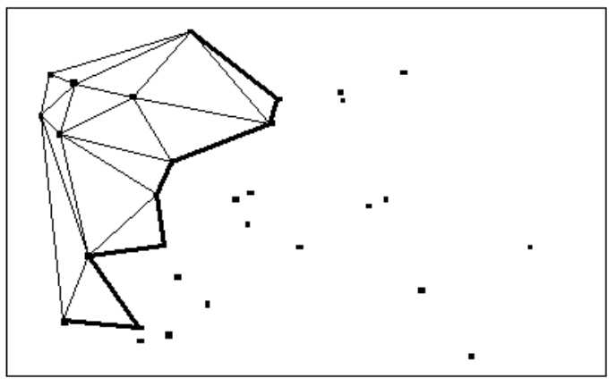
Рисунок 2 – Иллюстрация работы алгоритма триангуляция Делоне

Если для «живого» ребра алгоритмом не обнаружено ни одной подходящей точки для создания треугольника, то это ребро классифицируется как «мертвое». Алгоритм заканчивает работу, когда не остается ни одного «живого» ребра (рис. 3).
Рисунок - 3 Иллюстрация завершения работы алгоритма триангуляция Делоне
Очевидно, обход всех возможных «живых» ребер нерационален с точки зрения быстродействия. В настоящее время известно достаточно много алгоритмов триангуляции Делоне и их модификаций. Подробный обзор с описанием методов и указанием алгоритмической точности приведен в [1].

Указания к выполнению.
Матрицу высот представить в виде таблицы 20x20 элементов. Значения в таблице получить с помощью программного генератора случайных чисел равномерно распределенных на отрезке [0, 100*N] в предположении, что высота изменяется от 0 до 1000*N единиц, N – номер варианта по журналу посещаемости.
Для выполнения лабораторной работы следует реализовать следующие этапы:
- Привести графическую интерпретацию постановки задачи. Выбрать начало координат, именовать оси, указать единицы измерений величин по каждой оси (если величина безразмерная, указать после обозначения оси «, безразмерная величина»). Указать все входные данные.
- Построить статическую модель поверхности, привести ее формализацию.
- Сформулировать вычислительные задачи, решение которых необходимо для реализации предложенной модели на ЭВМ, указать вид вычислительной задачи (прямая, обратная, задача идентификации в узком или широком смысле) и тип (задача интерполяции, аппроксимации, экстраполяции, решение системы линейных алгебраических уравнений и т.д.) [2].
- Обосновать выбор численных методов для решения вычислительных задач этапа 2 с учетом случайного характера величин в матрице высот [2,3].
- Провести алгоритмизацию численных методов, формализацию на языке высокого уровня, программирование, отладку, тестирование программы.
- Провести вычисления по предложенной модели, оценить относительную погрешность значений высот в заданной точке, провести анализ полученных результатов.

Требования к отчету.
Отчет содержит
- титульный лист;
- цель лабораторной работы;
- постановку задачи, включая ее графическую интерпретацию;
- описание модели и ее формализации;
- описание вычислительных задач, необходимых для реализации модели и их алгоритмов.
- результаты расчетов с использованием предложенной модели;
- фрагменты исходного кода реализованных алгоритмов;
- выводы;
- список литературы.
Контрольные вопросы:
- Дать определение статической модели.
- Привести примеры статических моделей.
- Дать определение триангуляции Делоне.
- Классификация ребер в алгоритмах триангуляции Делоне.
- Алгоритм обхода ребер при построении новых треугольников.
- Методы повышения быстродействия алгоритмов триангуляции Делоне [1].

Оценка приобретенных знаний и навыков.
Баллы | Критерии
4 балла | Выполнение работы в соответствии с указаниями и предъявленными требованиями к оформлению отчета; получение результата вычисления по построенной модели с заданной точностью; использование точных названий и формулировок при ответе на контрольные вопросы 1-5, привлечение сведений из рекомендуемой литературы при ответе на вопрос 6, обобщение полученных сведений; наличие навыков резюмирования результатов проделанной работы, умение критически мыслить, находить возможные возражения, анализировать слабые стороны предложенного алгоритма и модели; отсутствие грамматических и стилистических ошибок в тексте отчета.
3 балла | Выполнение работы в соответствии с указаниями и предъявленными требованиям и к оформлению отчета, получение результата вычисления по построенной модели с заданной точностью; использование точных названий и формулировок при ответе на контрольные вопросы; наличие несущественных ошибок, кардинально не меняющих суть изложения; наличие навыка резюмирования результатов проделанной работы; отсутствие грамматических и стилистических ошибок в тексте отчета.
2 балла | Работа выполнена с незначительными отклонениями от указаний и требований к оформлению отчета; ответы на контрольные вопросы отражают общее направление изложения теоретического материала; наличие достаточного количества несущественных или одной-двух существенных ошибок в определениях понятий; наличие грамматических и стилистических ошибок в тексте отчета (не более 4 на 1000 тыс. знаков).
1 балл | Работа выполнена, имеется три-четыре существенных ошибки в реализации модели и при ответе на контрольные вопросы; наличие большого числа (более 4 на 1000 тыс. знаков) грамматических и стилистических ошибок в тексте отчета.
0 баллов | Работа не выполнена, получен неверный результат вычислений по построенной модели.

Лабораторная работа №2.
Построение динамической модели.
Решение баллистической задачи. Модель Ньютона.

Цель лабораторной работы: изучение основных понятий в области аналитического моделирования, а также основных понятий теории погрешности; получение навыков расчета по известным математическим моделям, навыки модификации математических моделей.

Постановка задачи.
Груз массой m= N/10 кг брошен под углом α=45○ к горизонту с начальной скоростью v₀=10*N м/с; на расстоянии l=N метров от начала движения груза расположена стена высотой h=5 метров; какой должна быть минимальная начальная скорость груза, чтобы он пролетел над стеной, не коснувшись её, ускорение свободного падения принять равным g₀=9,8 м/с².

Основные теоретические сведения.
Динамическая модель отражает изменение состояния исследуемой системы или объекта в заданный или формируемый период времени. Примером динамической модели является баллистическая модель.
Баллистическая модель – есть решение баллистической задачи в следующей постановке. Моделировать движение артиллерийского снаряда. Выстрел произведен с начальной скоростью v₀ (м/c), под углом к горизонту α (°). Считать, что снаряд изготовлен из известного материала, имеет форму шара с радиусом r (м). Построить траекторию полета снаряда, указать точку падения снаряда и время полета. Модель можно использовать для решения прикладных задач баллистики.
Анализ важнейших требований, предъявляемым к различным прикладным задачам, приводит к понятию корректности вычислительной задачи (сформулировано Ж. Адамаром, развито И.Г. Петровским).
Вычислительная задача является корректной по Адамару-Петровскому, если выполнены три требования:
- ее решение 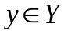 существует при любых входных данных 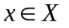;
- это решение единственно;
- решение устойчиво по отношению к малым возмущениям входных данных.
В противном случае задача называется некорректно поставленной.

Рекомендуется следующая последовательность (методика) разработки динамической модели объекта или процесса:
- Оценивается постановка задачи и процесс изменения объекта во времени иллюстрируется графической схемой в начальный 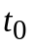, в некоторый фиксированный 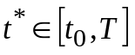, в конечный момент времени 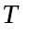. Для описания процесса может быть также построена диаграмма в выбранной графической нотации.
- На схеме уточняются и обозначаются входные данные (известны) и выходные данные (должны быть получены в процессе моделирования); выделяются переменные, которые при создании динамической модели могут выполнять роль выходных данных для одного шага моделирования и роль входных - для другого.

- При исходных предположениях определяются физико-химические воздействия, влияющие на объект или процесс в заданный период времени 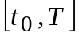, (по возможности фиксируются на схеме). Пример описания баллистической задачи графической схемой с уточнением входных, выходных данных и воздействий на объект приведен на рис. 4.



0
x, м
y, м
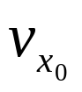
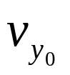
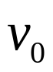

α
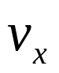
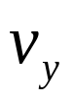

F_{T}

F_{C}

Рисунок - 4 Схема, иллюстрирующая баллистическую задачу

- Оценивается возможность упрощения (ряд воздействий не учитывается) или уточнения модели (ряд воздействий оказывают значительное влияние на состояние системы).
- Проводится формализация модели – с учетом известных формул описываются учитываемые воздействия и составляется общее уравнение (равенство, неравенство, система уравнений и т.п. ), связывающее входные и выходные данные (в левой и правой части уравнения - величины одинаковой размерности).
- Повторно оценивается возможность упрощения модели, так как число неизвестных не должно превышать числа уравнений в системе, уточняются значения коэффициентов и констант (в т.ч. начальных, конечных значений переменных), входящих в описание.
В частности, при решении баллистической задачи формализация выглядит следующим образом.
Пусть поверхность Земли плоская, а ускорение свободного падения – постоянная g=9,81 м/c². Согласно законам механики, при сделанных предположениях движения тела в горизонтальном направлении является равномерным, а в вертикальном – равномерным с ускорением равным g. На схеме указаны сила тяжести F_{T} и сила лобового сопротивления F_{С}, действующие на снаряд.
Так как описывается процесс, изменяющийся во времени, будет разрабатываться динамическая модель.
В силу второго закона Ньютона на снаряд действует сила 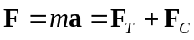. Следовательно,
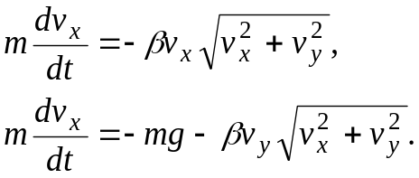 (2.1)
Кроме того, в соответствии с законами механики 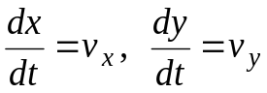, в связи с чем
получаем систему, являющуюся математической моделью движения артиллерийского снаряда
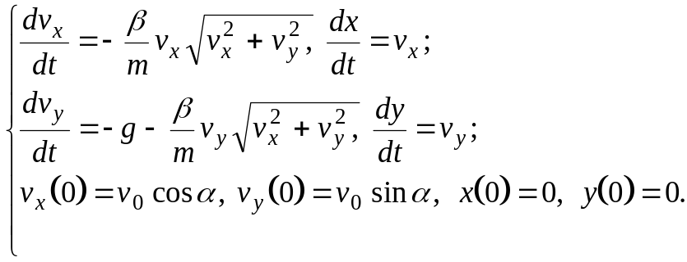 (2.2)
Предложенное решение носит название модели Ньютона. В ряде случаев, в том числе для проверки адекватности модели Ньютона, применяют упрощенную модель, не учитывающую сопротивление воздуха (модель Галилея) [2].
- Далее формулируются и решаются корректно-поставленные вычислительные задачи.
Указания к выполнению.
Выполнение лабораторной работы включает следующие этапы.
- Изучить постановку баллистической задачи и модель Ньютона.
- Привести графическую интерпретацию постановки задачи. Выбрать начало координат, именовать оси, указать единицы измерений величин по каждой оси (если величина безразмерная, указать после обозначения оси «, безразмерная величина»). Указать все входные данные и силы, действующие на материальную точку (груз).
- Построить в соответствии с моделью Ньютона, с учетом определенных вариантом входных данных, систему двух линейных неоднородных дифференциальных уравнений первого порядка.
- Провести программирование, отладку, тестирование программы, реализующей решение системы двух линейных неоднородных дифференциальных уравнений первого порядка методом Рунге-Кутты [3]
- Оценить траекторию полета по предложенной модели, вывести апостериорные оценки относительной погрешности значений высот в заданной точке, провести анализ полученных результатов.
- Определить на рисунке (этап 2) местоположение границы (стены). Решить обратную задачу с целью определения минимальной начальной скорости, требуемой для перелета груза через преграду.
- Сформулировать вычислительные задачи, обеспечивающие решение задачи. Указать их вид и тип.
- Обосновать выбор численных методов решения задач этапа 7.
- Провести алгоритмизацию численных методов, формализацию на языке высокого уровня, программирование, отладку, тестирование программы.
- Провести расчет по моделям Ньютона и Галилея [2], сравнить полученные результаты.
Требования к отчету.
Отчет содержит
- титульный лист;
- цель лабораторной работы;
- постановку задачи, включая ее графическую интерпретацию;
- описание математической модели Ньютона;
- описание вычислительных задач, необходимых для реализации модели и их алгоритмов;
- траектория полета груза без учета препятствия (стены) с указанием дальности и времени полета;
- траектория полета груза с учетом препятствия (стены) с указанием необходимой для преодоления препятствия минимальной начальной скорости;
- фрагменты исходного кода реализованных алгоритмов;
- выводы;
- список литературы.

Контрольные вопросы:
- Дать определение динамической модели.
- Сформулировать постановку баллистической задачи.
- Сформулировать методику построения динамической модели.
- Привести формализацию модели Ньютона (решение баллистической задачи).
- Дать определение корректно-поставленной по Адамару-Петровскому вычислительной задачи.
- Привести формализацию модели Галилея [2].

Оценка приобретенных знаний и навыков.
Баллы | Критерии
4 балла | Выполнение работы в соответствии с указаниями и предъявленными требованиями к оформлению отчета; получение результата вычислений по модели Ньютона, соответствующий результату вычислений по модели Галилея; использование точных названий и формулировок при ответе на контрольные вопросы 1-5, привлечение сведений из рекомендуемой литературы при ответе на вопрос 6, обобщение полученных сведений; наличие навыков резюмирования результатов проделанной работы, умение критически мыслить, находить возможные возражения и , анализировать слабые стороны моделей Галилея и Ньютона, сравнивать их с современными баллистическими моделями; отсутствие грамматических и стилистических ошибок в тексте отчета.
3 балла | Выполнение работы в соответствии с указаниями и предъявленными требованиями к оформлению отчета, получение результата вычислений по модели Ньютона, соответствующего результату вычислений по модели Галилея; использование точных названий и формулировок при ответе на контрольные вопросы; наличие несущественных ошибок, кардинально не меняющих суть изложения; наличие навыка резюмирования результатов проделанной работы; отсутствие грамматических и стилистических ошибок в тексте отчета.
2 балла | Работа выполнена с незначительными отклонениями от указаний и требований к оформлению отчета; ответы на контрольные вопросы отражают общее направление изложения теоретического материала; наличие достаточного количества несущественных или одной-двух существенных ошибок в определениях понятий; наличие грамматических и стилистических ошибок в тексте отчета (не более 4 на 1000 тыс. знаков).
1 балл | Работа выполнена, имеется три-четыре существенных ошибки в реализации модели и при ответе на контрольные вопросы; наличие большого числа (более 4 на 1000 тыс. знаков) грамматических и стилистических ошибок в тексте отчета.
0 баллов | Работа не выполнена, получен неверный (не соответствующий полету объекта в реальной системе) результат вычислений по моделям Ньютона и (или) Галилея.

Лабораторная работа №3.
Решение производственных задач методами
линейного программирования. Симплекс-метод.

Цель лабораторной работы: получение навыков планирования и проведения вычислительного эксперимента, навыков расчета по известным математическим моделям, получение навыков оценки результатов вычислительного эксперимента.

Постановка задачи.
Минимизировать затраты на закупку программных средств компьютерной безопасности при условии, что затраты не должны превышать величины S. Комплексное средство должно защищать все K компонент системы, при том, что любой программное средство в отдельности не обеспечивает такой защиты.

Основные теоретические сведения.

Задача линейного программирования заключается в минимизации (максимизации) линейного функционала на многомерном пространстве
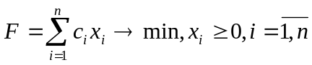 (3.1)
при следующих наложенных ограничениях
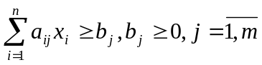, (3.2)

Задача переформулируется в эквивалентной усиленной форме
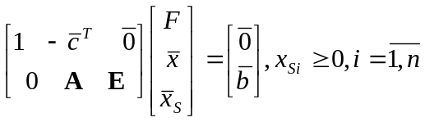 (3.3)

В формуле (3.3) ,
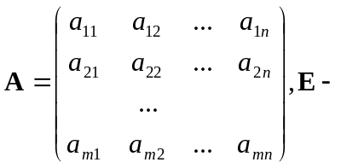единичная матрица размера .
Для решения задач линейного программирования применяются графический метод, жадный алгоритм, симплекс-метод и другие подходы, подробно описанные в [4]. В данной работе для решения поставленной задачи рекомендуется применять симплекс-метод [4].

Указания к выполнению.
Выполнение лабораторной работы включает следующие этапы.

- Построить целевую функцию и формализовать ограничения.
- Решить основную задачу линейного программирования методом Симпсона.
- Обосновать выбор другого численного метода, оптимального для решения поставленной задачи.
- Провести алгоритмизацию численных методов, формализацию на языке высокого уровня, программирование, отладку, тестирование программы.
- Провести расчеты с использованием двух методов.
- Сравнить полученные решения, интерпретировать результаты, дать рекомендации к решению задачи.

Требования к отчету.
Отчет содержит
- титульный лист;
- цель лабораторной работы;
- постановку задачи;
- целевую функцию и ограничения задачи;
- обоснование выбора альтернативного численного метода;
- описание реализуемых методов, фрагменты исходного кода алгоритмов;
- результаты вычислений, выводы и рекомендации;
- список литературы.
Контрольные вопросы:
- Дать определение задачи линейного программирования.
- Сформулировать ограничения задачи линейного программирования.
- Дать определение эквивалентной задачи линейного программирования в усиленной форме.
- Перечислить методы решения задачи линейного программирования.
- Сформулировать алгоритм симплекс-метода [4].
- Указать достоинства и недостатки симплекс-метода [4].
Оценка приобретенных знаний и навыков.
Баллы | Критерии
4 балла | Выполнение работы в соответствии с указаниями и предъявленными требованиями к оформлению отчета; решение задачи линейного программирования в заданной постановке; использование точных названий и формулировок при ответе на контрольные вопросы 1-4, привлечение сведений из рекомендуемой литературы при ответе на вопросы 5,6, обобщение полученных сведений; наличие навыков резюмирования результатов проделанной работы, умение критически мыслить, находить слабые стороны выбранных и предложенных методов решения, сравнивать их с другими методами; отсутствие грамматических и стилистических ошибок в тексте отчета.
3 балла | Выполнение работы в соответствии с указаниями и предъявленными требованиями к оформлению отчета, решение задачи линейного программирования в заданной постановке; использование точных названий и формулировок при ответе на контрольные вопросы; наличие несущественных ошибок, кардинально не меняющих суть изложения; наличие навыка резюмирования результатов проделанной работы; отсутствие грамматических и стилистических ошибок в тексте отчета.
2 балла | Работа выполнена с незначительными отклонениями от указаний и требований к оформлению отчета; ответы на контрольные вопросы отражают общее направление изложения теоретического материала; наличие достаточного количества несущественных или одной-двух существенных ошибок в определениях понятий; наличие грамматических и стилистических ошибок в тексте отчета (не более 4 на 1000 тыс. знаков).
1 балл | Работа выполнена, имеется три-четыре существенных ошибки в реализации модели и при ответе на контрольные вопросы; наличие большого числа (более 4 на 1000 тыс. знаков) грамматических и стилистических ошибок в тексте отчета.
0 баллов | Работа не выполнена, получен неверный результат.

Лабораторная работа №4.
Цифровая обработка сигналов.

Цель лабораторной работы: приобретение навыков расчета по известным математическим моделям и оценки результатов вычислительного эксперимента, формирование представлений об обработке результатов эксперимента.

Постановка задачи.
Обрабатывается звуковое сообщение длительностью (N+5) секунд, N – номер варианта по журналу посещаемости. Построить модель звукового сигнала.

Основные теоретические сведения.
Цифровая обработка сигналов в широком смысле подразумевает представление сигнала (звукового, речевого, видеосигнала, осциллограмм, регистрируемых различными датчиками). В зависимости от цели исследования ставятся задачи сглаживания, фильтрации сигнала, корреляционного или спектрального анализа и другие.
Временной ряд - совокупность последовательных измерений значений переменной (процесса), произведенных через определенные (чаще равные) значения параметра (обычно времени).
Если измеряемые значения являются многомерными, то временной ряд также называется многомерным.
В данной лабораторной работе необходимо описать звуковой сигнал, соответсвующий одной синтагме.
Синтагмой называется рече-смысловая единица, определяющаяся на основании смысловой, синтаксической, интонационной целостности. Пример частотной характеристики синтагмы получен с помощью свободно распространяемой программой Speech Analyser компании Sil International и приведен на рис. 5.
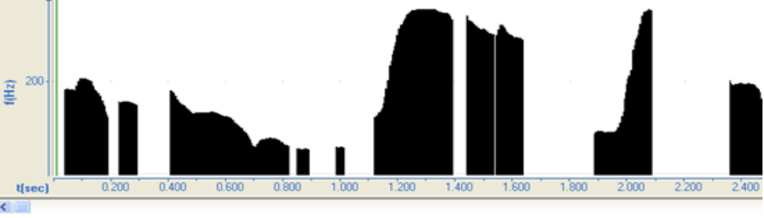
Рисунок - 5 Частотная характеристика синтагмы

Математическую модель процесса, представленного подобным временным рядом, рекомендуется строить на основании методов АВР (анализа временных рядов) подробно рассмотренных в [5, 6].
АВР используется для решения следующего класса задач:
а) для построения математической модели процесса, представленного временным рядом;
б) для исследования структуры временного ряда, то есть для выявления изменения среднего уровня значений (тренда) и обнаружения периодических колебаний;
в) для прогнозирования будущего развития процесса, представленного временным рядом;
г) для исследования взаимодействия между различными временными рядами и пр.
Для решения этих и других задач используются:
– методы корреляционного анализа (позволяют выявить наиболее существенные периодические зависимости и их лаги - задержки водном процессе или между несколькими процессами);
– методы спектрального анализа (позволяют находить периодические и квазипериодические зависимости в данных);
– методы сглаживания и фильтрации предназначены для преобразования временных рядов с целью удаления из них выбросов;
– методы авторегрессии и скользящего среднего (для описания и прогнозирования процессов, проявляющих однородные колебания вокруг среднего значения).

Указания к выполнению.
Выполнение лабораторной работы включает следующие этапы.
- Получить у преподавателя осциллограмму синтагмы (неделимой рече-смысловой единицы, как правило, предложения).
- Сформулировать основную вычислительную задачу (спектральный анализ, сглаживание и фильтрация и т.п.) и вспомогательные вычислительные задачи, необходимые для моделирования сигнала.
- Обосновать выбор конкретного метода исследования [5,6].
- Провести алгоритмизацию выбранного метода интерполяции, формализацию на языке высокого уровня, программирование, отладку, тестирование программы.
- В средних точках всех отрезков разбиения рассчитать результаты тригонометрической интерполяции на основе выбранного метода.
- Произвести визуализацию результатов интерполяции с указанием значений входных зависимых случайных величин.
- Используя 2-3 гармоники ряда, выделить тренд случайного процесса, привести соответствующую прямую (кривую) на графике.
- Интерпретировать результаты моделирования сигнала, сделать выводы.

Требования к отчету.
Отчет содержит
- титульный лист;
- цель лабораторной работы;
- постановку задачи, включая ее графическую интерпретацию;
- описание математической модели сигнала (например, тригонометрическая интерполяция посредством быстрого преобразования Фурье);
- описание вычислительных задач, необходимых для реализации модели и их алгоритмов;
- результаты визуализации решения;
- фрагменты исходного кода реализованных алгоритмов;
- выводы;
- список литературы.
Контрольные вопросы:
- Сформулировать задачу цифровой обработки сигналов, в том числе речевых.
- Дать определение синтагмы.
- Дать определение временного ряда.
- Перечислить задачи, решаемые посредством анализа временных рядов.
- Перечислить методы анализа временных рядов.
- Обосновать выбор метода тригонометрической интерполяции сигнала [5,6].

Оценка приобретенных знаний и навыков.
Баллы | Критерии
4 балла | Выполнение работы в соответствии с указаниями и предъявленными требованиями к оформлению отчета, обоснование выбора вычислительного метода цифрового описания синтагмы; использование точных названий и формулировок при ответе на контрольные вопросы 1-5, привлечение сведений из рекомендуемой литературы при ответе на вопросы 6, обобщение полученных сведений; наличие навыков резюмирования результатов, а также проверки адекватности полученной цифровой модели сигнала реальному сигналу; умение критически мыслить, анализировать достоинства и недостатки выбранных и предложенных методов решения поставленной задачи; отсутствие грамматических и стилистических ошибок в тексте отчета.
3 балла | Выполнение работы в соответствии с указаниями и предъявленными требованиями к оформлению отчета, обоснование выбора вычислительного метода цифрового описания синтагмы; использование точных названий и формулировок при ответе на контрольные вопросы; наличие несущественных ошибок, кардинально не меняющих суть изложения; наличие навыка резюмирования результатов проделанной работы, а также проверки адекватности полученной цифровой модели сигнала реальному сигналу; отсутствие грамматических и стилистических ошибок в тексте отчета.
2 балла | Работа выполнена с незначительными отклонениями от указаний и требований к оформлению отчета; ответы на контрольные вопросы отражают общее направление изложения теоретического материала; наличие достаточного количества несущественных или одной-двух существенных ошибок в определениях понятий; наличие грамматических и стилистических ошибок в тексте отчета (не более 4 на 1000 тыс. знаков).
1 балл | Работа выполнена, имеется три-четыре существенных ошибки в реализации модели и при ответе на контрольные вопросы; наличие большого числа (более 4 на 1000 тыс. знаков) грамматических и стилистических ошибок в тексте отчета.
0 баллов | Работа не выполнена, получена цифровая модель речевого сигнала не соответсвующая реальному сигналу.

Лабораторная работа №5.
Применение методов Монте-Карло в численном интегрировании.

Цель лабораторной работы: приобретение навыка сравнительного анализа вычислительных методов и соответствующих им алгоритмов, формирование представлений о корректности и обусловленности вычислительных задач и алгоритмов, реализуемых в рамках математических моделей, формирование навыка практического применения методов в расчетах.

Постановка задачи.
Оценить значение определенного интеграла на основе методов Монте-Карло. Сравнить с результатами аналитического интегрирования, а также численного интегрирования методами трапеций, средних прямоугольников, Симпсона при заданном значении точности вычислений ε.

Основные теоретические сведения.
Метод статистических испытаний (методы Монте-Карло) - численные методы, основанные на моделировании случайных величин и построении статистических оценок решений задач
Стохастические подходы к решению различных математических задач применяются более ста лет. Существенный вклад в развитие этой группы методов внесли наши соотечественники. Так А.Н. Колмогоров доказал, что цепи Маркова связаны с интегро-дифференциальными уравнениями особого вида, а И.Г. Петровский, что случайное блуждание, образующее цепь Маркова, асимптотически связано с решением эллиптического дифференциального уравнения в частных производных. Ранее, в 1899 году, Джон Уильям Стретт (лорд Релей) показал, что одномерное случайное блуждание на бесконечной решетке может давать приближенное решение одного из видов параболического дифференциального уравнения.
Развитие в середине двадцатого века компьютерной техники значительно расширило круг решаемых задач, в частности, Джон фон Нейман и Станислав Улам предложили аппроксимировать многомерные интегралы в уравнениях переноса при решении задачи движения нейтрона в изотропной среде на основе стохастического подхода.
Обычный алгоритм интегрирования методом Монте-Карло определяется следующим образом.
Пусть требуется вычислить определенный интеграл 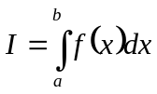. Предположим, что y – случайная величина, равномернораспределенная на интервале 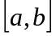. В этом случае f(y) – также случайная величина, математическое ожидание которой может быть вычислено по формуле
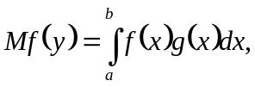 (4.1)
где 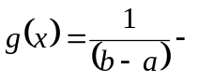 плотность распределения случайной величины y на интервале . Таким образом, интеграл можно вычислить по формуле
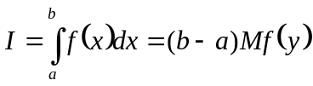, (4.2)
а с учетом замены 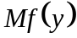 на выборочное среднее 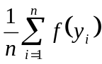 формула (4.2) преобразуется к виду (4.3)
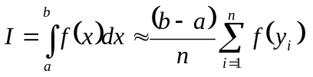. (4.3)
Геометрический метод Монте-Карло для вычисления определенного интеграла, а также методы численного интегрирования (метод средних прямоугольников, трапеций и Симпсона) изложены в [2].

Указания к выполнению.
Выполнение лабораторной работы включает следующие этапы.
- Анализировать прикладные предметные области, где для решения практических задач предполагается вычисление определенного интеграла (в том числе задачи вычисления объема, массы, моментов инерции тел неправильной формы);
- Привести графическую интерпретацию постановки задачи.
- Провести алгоритмизацию методов Монте-Карло, средних прямоугольников, трапеций и Симпсона для вычисления определенного интеграла [2].
- Сформулировать условия окончания счета для каждого метода (для методов средних прямоугольников, трапеций и Симпсона – правило Рунге с вычислением уточнения по Ричардсону).
- Провести формализацию вычислений на языке высокого уровня, программирование, отладку, тестирование программы.
- Сформировать таблицу сравнительного анализа результатов вычислений, в которой привести для методов средних прямоугольников, трапеций и Симпсона: число итераций, необходимых для достижения заданной по точности, вычисленные значения интеграла без уточнения по Ричардсону и с уточнением. Для метода Монте-Карло вывести кол-во точек, обеспечивающее вычисление с заданной точностью, полученный результат, абсолютную погрешность результата.
- Интерпретировать результаты вычислений, сделать выводы.

Требования к отчету.
Отчет содержит
- титульный лист;
- цель лабораторной работы;
- постановку задачи, включая ее графическую интерпретацию;
- описание вычислительных методов интегрирования и их алгоритмов;
- таблица сравнительного анализа методов с результатами вычислений.
- фрагменты исходного кода реализованных алгоритмов;
- выводы;
- список литературы.
Контрольные вопросы:
- Дать определение методов статистических испытаний (методов Монте-Карло).
- Привести примеры детерминированных математических задач, решение которых может быть получено на основе стохастического подхода.
- Описать обычный алгоритм интегрирования методом Монте-Карло.
- Описать графический метод интегрирования методом Монте-Карло [2].
- Привести квадратурные формулы методов трапеций, средних прямоугольников и Симпсона [2].
- Сформулировать правило Рунге, дать оценку уточнения по Ричардсону [2].
Оценка приобретенных знаний и навыков.
Баллы | Критерии
4 балла | Выполнение работы в соответствии с указаниями и предъявленными требованиями к оформлению отчета; получение результатов вычислений на основе различных методов с заданной точностью; использование точных названий и формулировок при ответе на контрольные вопросы 1-3, привлечение сведений из рекомендуемой литературы при ответе на вопросы 4- 6, обобщение полученных сведений; наличие навыков резюмирования результатов сравнительного анализа методов численного интегрирования, умение критически мыслить, оценивать достоинства и недостатки применяемых методов; отсутствие грамматических и стилистических ошибок в тексте отчета.
3 балла | Выполнение работы в соответствии с указаниями и предъявленными требованиями к оформлению отчета, результатов вычислений на основе различных методов с заданной точностью; использование точных названий и формулировок при ответе на контрольные вопросы; наличие несущественных ошибок, кардинально не меняющих суть изложения; наличие навыка резюмирования результатов сравнительного анализа методов численного интегрирования; отсутствие грамматических и стилистических ошибок в тексте отчета.
2 балла | Работа выполнена с незначительными отклонениями от указаний и требований к оформлению отчета; ответы на контрольные вопросы отражают общее направление изложения теоретического материала; наличие достаточного количества несущественных или одной-двух существенных ошибок в определениях понятий; наличие грамматических и стилистических ошибок в тексте отчета (не более 4 на 1000 тыс. знаков).
1 балл | Работа выполнена, имеется три-четыре существенных ошибки в реализации модели и при ответе на контрольные вопросы; наличие большого числа (более 4 на 1000 тыс. знаков) грамматических и стилистических ошибок в тексте отчета.
0 баллов | Работа не выполнена, получен неверный результат вычислений при использовании заданных методов.

Лабораторная работа № 6.
Моделирование на ЭВМ случайных величин
с заданным законом распределения.

Цель лабораторной работы: изучение основных алгоритмов генерации на ЭВМ случайных величин (CВ).

Постановка задачи.
Моделировать случайные величины с нормальным законом распределения (на основе центральной предельной теоремы, на основе метода Мюллера).
Найти вероятность изготовления детали с погрешностью в размерах, не превышающей (15+N) мм, если известно, что изготовление детали с ошибкой распределено по нормальному закону m = 0 и σ = (N+5) мм, где N – номер варианта по журналу посещаемости.

Основные теоретические сведения.

Исходным материалом для формирования на ЭВМ случайных величин с различными законами распределения служат равномерно распределенные в интервале 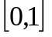 случайные числа, которые вырабатываются программным датчиком случайных чисел.

а) Известно [6], что сумма нескольких независимых случайных величин при весьма общих предположениях имеет асимптотически нормальное распределение (метод формирования СВ с нормальным законом распределения);
б) Пусть 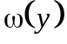 - плотность распределения СВ y, а 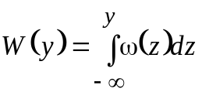 - функция распределения СВ y, тогда 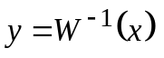 имеет заданные законы распределения, если СВ x распределена по случайному закону в интервале (метод нелинейного преобразования, обратного функции распределения).

Пример (показательный закон распределения):

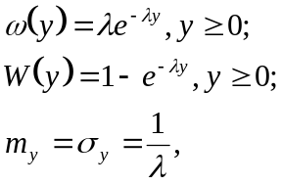 (6.1)
можно сформировать путем преобразования 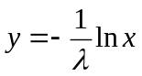.
в) Для моделирования СВ, возможные значения которых не выходят за пределы некоторого интервала (СВ с усеченными законами распределения), достаточно универсальным является метод Неймана. Из датчика равномерно распределенных в интервале случайных чисел, независимо выбранные пары чисел 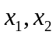, из которых формируются преобразованные пары чисел
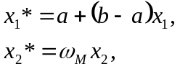

где - интервал возможных значений СВ y с заданной функцией плотности распределения 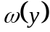, 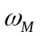 - максимальное значение функции . В качестве реализации СВ берется число 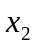 из тех пар , для которых выполняется неравенство
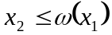.
Прочие пары отбрасываются.
г) Метод, основанный на алгебраических связях между распределениями: можно сформировать нормальную СВ путем преобразования системы двух независимых случайных величин, равномерно распределенных в интервале случайных чисел

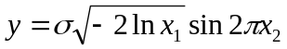 (6.2)

Параметры получаемой таким образом СВ - 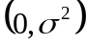. Формула (6.2) носит название формулы Мюллера.

Указания к выполнению.
Выполнение лабораторной работы включает следующие этапы.
- Решить задачу определения вероятности изготовления детали с погрешностью в размерах.
- Моделировать случайные величины с нормальным законом распределения (на основе центральной предельной теоремы, на основе метода Мюллера).
- Провести алгоритмизацию указанных методов, формализацию на языке высокого уровня, программирование, отладку, тестирование программы.
- Провести вычислительный эксперимент.
- Сравнить решения поставленной задачи с учетом разных генераторов случайных чисел, сделать выводы.

Требования к отчету.
Отчет содержит
- титульный лист;
- цель лабораторной работы;
- постановку задачи;
- решение поставленной задачи;
- описание заданных генераторов случайных чисел;
- фрагменты исходного кода реализованных алгоритмов;
- сравнительный анализ полученных решений;
- выводы;
- список литературы.

Контрольные вопросы:
- Дать определение случайной величины [7].
- Описать метод, основанный на центральной предельной теореме, применяемый для генерации СВ с нормальным распределением.

- Описать метод нелинейного преобразования, обратного функции распределения, применяемый для генерации СВ с заданным распределением.
- Описать метод Неймана, применяемый для генерации СВ с заданным распределением.
- Привести формулу Мюллера, применяемую для генерации СВ с нормальным распределением.

Оценка приобретенных знаний и навыков.
Баллы | Критерии
4 балла | Выполнение работы в соответствии с указаниями и предъявленными требованиями к оформлению отчета; получение результата сравнительного анализа методов генерации случайных величин с заданным распределением; использование точных названий и формулировок при ответе на контрольные вопросы 2-5, привлечение сведений из рекомендуемой литературы при ответе на вопрос 1; наличие навыков резюмирования результатов проделанной работы, умение критически мыслить, находить возможные возражения и анализировать слабые стороны генераторов случайных чисел; отсутствие грамматических и стилистических ошибок в тексте отчета.
3 балла | Выполнение работы в соответствии с указаниями и предъявленными требованиями к оформлению отчета; получение результата сравнительного анализа методов генерации случайных величин с заданным распределением; использование точных названий и формулировок при ответе на контрольные вопросы 2-5; наличие несущественных ошибок, кардинально не меняющих суть изложения; наличие навыка резюмирования результатов проделанной работы; отсутствие грамматических и стилистических ошибок в тексте отчета.
2 балла | Работа выполнена с незначительными отклонениями от указаний и требований к оформлению отчета; ответы на контрольные вопросы отражают общее направление изложения теоретического материала; наличие достаточного количества несущественных или одной-двух существенных ошибок в определениях понятий; наличие грамматических и стилистических ошибок в тексте отчета (не более 4 на 1000 тыс. знаков).
1 балл | Работа выполнена, имеется три-четыре существенных ошибки в реализации модели и при ответе на контрольные вопросы; наличие большого числа (более 4 на 1000 тыс. знаков) грамматических и стилистических ошибок в тексте отчета.
0 баллов | Работа не выполнена, получены выборки псевдослучайных чисел, не соответствующих условиям в постановке задачи.

Раздел 2. Общее описание лабораторных работ по разделу «АНАЛИТИЧЕСКИЕ И ИМИТАЦИОННЫЕ МОДЕЛИ».

Лабораторная работа №7
«Аналитические расчеты типовых систем массового обслуживания».

Цель лабораторной работы: приобретение навыка аналитических расчетов типовых систем массового обслуживания.

Постановка задачи.
Двухпроцессорный компьютер решает задачи. Интенсивность потока задач - 1 задача в минуту (время между задачами распределено по экспоненциальному закону). Задача решается любым свободным процессором. Среднее время решения задачи процессором N минут 0,4*N секунд (распределено по экспоненциальному закону). В случае, если все процессоры заняты, то задача становится в очередь (длина очереди не ограничена), N – номер варианта по журналу посещаемости.
Рассчитать аналитически среднюю длину очереди, среднее время пребывания задачи в очереди, среднее число занятых процессоров.

Основные теоретические сведения.
Аналитические модели СМО удается получить только при наложении дополнительных условий или ограничений. В частности, можно считать, что в СМО используются бесприоритетные дисциплины обслуживания. Кроме того, времена обслуживания заявок в устройствах выбирают в соответствии с экспоненциальным (показательным) законом распределения, то есть плотность распределения заявок описывается формулой (7.1).
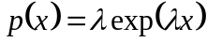 (7.1)

Закон распределения, определяющий вероятность появление k заявок за время t, называется законом Пуассона, а поток заявок – пуассоновским. Третьим допущением является тот факт, что входные потоки заявок аппроксимируются простейшими потоками, то есть стационарными и ординарными (одновременное поступление двух заявок на вход невозможно). Кроме того, события, образующие поток, появляются в те или иные моменты времени независимо друг от друга.
В большинстве случаев модель СМО описывается марковской цепью (лабораторная работа №12).
Простые аналитические формулы, применяемые при моделировании пуассоновского потока, как правило, необходимы для апробации результатов имитационного моделирования. Чаще всего используются следующие показатели.
– коэффициент загрузки устройства 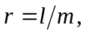 где l – время обслуживания заявок,
m – общее время обслуживания;
– среднее число заявок, находящихся в очереди 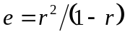;
– средняя продолжительность пребывания заявки в очереди 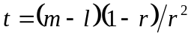.

Указания к выполнению.

Выполнение лабораторной работы подразумевает реализацию следующих этапов.
- Обосновать выбор модели с учетом определения систем массового обслуживания и условия задачи.
- Обосновать выбор процедуры окончания моделирования.
- Решить задачу аналитически.
- Интерпретировать результаты. Сделать выводы.

Требования к отчету.
Отчет содержит
- титульный лист;
- цель лабораторной работы;
- постановку задачи;
- решение поставленной задачи;
- описание модели с указанием условия окончания моделирования;
- выводы;
- список литературы.

Контрольные вопросы:
- Дать определение системы массового обслуживания (СМО) [8].
- Привести пример характеристик СМО [8].
- Привести формулу коэффициента загрузки устройства, пояснить обозначения.
- Привести формулу средней продолжительности пребывания заявки в очереди, пояснить обозначения.
- Привести формулу среднего числа заявок, находящихся в очереди, пояснить обозначения.

Оценка приобретенных знаний и навыков.
Баллы | Критерии
4 балла | Выполнение работы в соответствии с указаниями и предъявленными требованиями к оформлению отчета; получение результатов вычислений, соответствующих результатам эксплуатации реальных систем; использование точных названий и формулировок при ответе на контрольные вопросы 3-5, привлечение сведений из рекомендуемой литературы при ответе на вопросы 1,2, обобщение полученных сведений; наличие навыков резюмирования результатов проделанной работы, умение критически мыслить, анализировать слабые стороны моделей СМО; отсутствие грамматических и стилистических ошибок в тексте отчета.
3 балла | Выполнение работы в соответствии с указаниями и предъявленными требованиями к оформлению отчета, получение результата вычислений, соответствующих результатам эксплуатации реальных систем; использование точных названий и формулировок при ответе на контрольные вопросы; наличие несущественных ошибок, кардинально не меняющих суть изложения; наличие навыка резюмирования результатов проделанной работы; отсутствие грамматических и стилистических ошибок в тексте отчета.
2 балла | Работа выполнена с незначительными отклонениями от указаний и требований к оформлению отчета; ответы на контрольные вопросы отражают общее направление изложения теоретического материала; наличие достаточного количества несущественных или одной-двух существенных ошибок в определениях понятий; наличие грамматических и стилистических ошибок в тексте отчета (не более 4 на 1000 тыс. знаков).
1 балл | Работа выполнена, имеется три-четыре существенных ошибки в реализации модели и при ответе на контрольные вопросы; наличие большого числа (более 4 на 1000 тыс. знаков) грамматических и стилистических ошибок в тексте отчета.
0 баллов | Работа не выполнена, получен неверный, то есть не соответствующий результатам эксплуатации реальных систем.

Лабораторная работа №8
«Имитационное моделирование типовых систем массового обслуживания».

Цель лабораторной работы: приобретение навыка расчетов типовых систем массового обслуживания в системе имитационного моделирования GPSS.

Постановка задачи (условие преднамеренно совпадает с условием работы №7).
Двухпроцессорный компьютер решает задачи. Интенсивность потока задач - 1 задача в минуту (время между задачами распределено по экспоненциальному закону). Задача решается любым свободным процессором. Среднее время решения задачи процессором 1,4*N секунд (время решения распределено по экспоненциальному закону). В случае если, все процессоры заняты, то задача становится в очередь (длина очереди не ограничена), N – номер варианта студента по журналу. Построить имитационную модель описанной системы.
Основные теоретические сведения.
Описанная система классифицируется как система массового обслуживания (СМО). Для описания ее моделирования предлагается использовать свободно распространяемую систему имитационного моделирование GPSS [8]. В основе имитации в этой системе лежит транзактный подход. Транзакт – это динамический объект (заявка, запрос, сообщение), порождаемые в системе для моделирования конкретных объектов (субъектов) реального мира. Транзакт занимает место в очереди, обрабатывается в соответствии с приоритетом и заданной процедурой обработки, а затем удаляется из очереди. Описание процесса происходит не в реальном, а в модельном времени.
Предварительно система может быть представлена в виде диаграммы или схемы, на которой отображаются элементы СМО: устройства, накопители, узлы и источники и другие. Пример подобной схемы приведен на рис. 6.
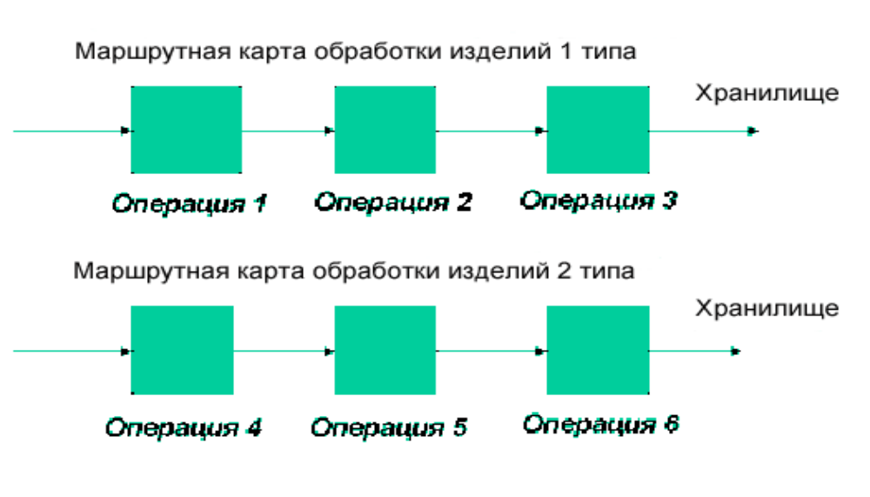

Рисунок - 6 Пример схемы, иллюстрирующей систему массового обслуживания

Формализация модели на языке GPSS представляет собой совокупность блоков (операторов), характеризующих процессы обработки заявок. Различают группы операторов для отображения возникновения заявок, их задержек их в очереди, занятия памяти, выхода из СМО, изменения параметров заявок (например, приоритетов), вывода на печать накопленной информации, характеризующей загрузку устройств, загрузку очередей, а также специальные операторы передачи управления (перехода) и т.п.
Каждый транзакт, присутствующий в модели, может иметь до двенадцати параметров. Существуют операторы, с помощью которых можно изменять значения любых параметров транзактов, и операторы, характер исполнения которых зависит от значений того или иного параметра обслуживаемого транзакта.
Соблюдение правильной временной последовательности имитации событий в СМО обеспечивается интерпретатором GPSS PC - программной системой, реализующий алгоритмы имитационного моделирования.
Подробнее моделирование на языке GPSS описано в [8].
Указания к выполнению.
Выполнение лабораторной работы подразумевает реализацию следующих этапов.
- Обосновать выбор модели с учетом определения систем массового обслуживания и условия задачи.
- Обосновать выбор процедуры окончания моделирования.
- Рассчитать, используя систему имитационного моделирования, среднюю длину очереди, среднее время пребывания задачи в очереди, среднее число занятых процессоров.
- Сравнить результаты, полученные в имитационной системе с результатами аналитических расчетов в лабораторной работе №7.
- Интерпретировать результаты. Сделать выводы.

Требования к отчету:
Отчет содержит
- титульный лист;
- цель лабораторной работы;
- постановку задачи;
- описание входных данных;
- решение задачи;
- результаты вычислительного эксперимента;
- исходный код программы на языке GPSS;
- сравнение результатов вычислений с аналитическими расчетами (лабораторная работа №8), выводы;
- список литературы.

Контрольные вопросы:
- Дать определение системы массового обслуживания (СМО) [8-11].
- Определить понятие «транзакт».
- Определить понятие модельного времени [8-11].
- Привести пример графической схемы СМО.
- Описать формализацию модели на языке GPSS.
- Процесс трансляции модели на языке GPSS.

Оценка приобретенных знаний и навыков.
Баллы | Критерии
4 балла | Выполнение работы в соответствии с указаниями и предъявленными требованиями к оформлению отчета; получение результатов вычислений, соответствующих результатам аналитического моделирования (л/р №7); использование точных названий и формулировок при ответе на контрольные вопросы 2, 4-6, привлечение сведений из рекомендуемой литературы при ответе на вопросы 1,3, наличие навыков резюмирования результатов сравнительного анализа аналитических и имитационных моделей, умение критически мыслить, анализировать слабые стороны моделей СМО; отсутствие грамматических и стилистических ошибок в тексте отчета.
3 балла | Выполнение работы в соответствии с указаниями и предъявленными требованиями к оформлению отчета, получение результата вычислений, соответствующих результатам аналитического моделирования (л/р №7); использование точных названий и формулировок при ответе на контрольные вопросы; наличие несущественных ошибок, кардинально не меняющих суть изложения; наличие навыка резюмирования результатов сравнительного анализа; отсутствие грамматических и стилистических ошибок в тексте отчета.
2 балла | Работа выполнена с незначительными отклонениями от указаний и требований к оформлению отчета; ответы на контрольные вопросы отражают общее направление изложения теоретического материала; наличие достаточного количества несущественных или одной-двух существенных ошибок в определениях понятий; наличие грамматических и стилистических ошибок в тексте отчета (не более 4 на 1000 тыс. знаков).
1 балл | Работа выполнена, имеется три-четыре существенных ошибки в реализации модели и при ответе на контрольные вопросы; наличие большого числа (более 4 на 1000 тыс. знаков) грамматических и стилистических ошибок в тексте отчета.
0 баллов | Работа не выполнена, полученные результаты имитационного моделирования не соответствуют результатам аналитического моделирования той же СМО.

Лабораторная работа №9
«Одномерный статистический анализ результатов эксперимента (оценивание функций связи между ненаблюдаемыми одновременно объектами)»
Цель лабораторной работы: приобретение навыков построения феноменологических моделей, навык модификации известных методов и обработки результатов натурного эксперимента.

Постановка задачи.
Даны две случайных выборки 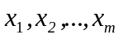 объема m из генеральной совокупности с функцией распределения F_{x}(x) и выборки 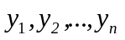 объема n из генеральной совокупности с функцией распределения F_{y}(y) . Необходимо построить для этих данных функцию связи, в предположении, что между случайными величинами x и y существует стохастическая зависимость, описываемая нелинейной функцией связи. Применить модифицированный метод моментов.

Основные теоретические сведения.

Феноменологическая модель – модель, построенная по результатам эксперимента без учета конкретных физико-химических процессов, протекающих в системе.
Пусть 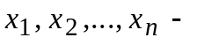 независимая случайная повторная выборка из генеральной совокупности с плотностью распределения 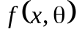, зависящей от неизвестного параметра . В качестве оценки неизвестного параметра берется то его значение, при котором точное или “теоретическое” значение первого момента совпадает с его эмпирическим значением, найденным по результатам выборки. Найдем первый момент (математическое ожидание):
- теоретическое значение первого момента
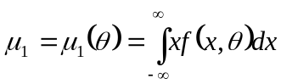 (9.1)
- эмпирическое среднее - 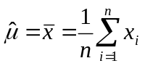,
в качестве оценки принимается решение следующего уравнения
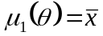.
В случае нескольких неизвестных параметров 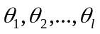 они находятся из решения уравнений
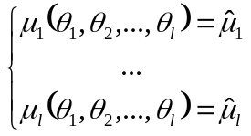, (9.2)
где 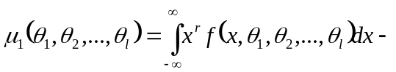 “теоретическое” значение момента порядка r, а
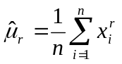 - его эмпирическое значение найденное по выборке.
Очевидно, при l=2 указанная система уравнений может быть записана в следующем эквивалентном виде
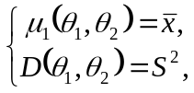 (9.3)
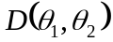 - точное или теоретическое значение дисперсии, а 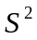 - эмпирическая дисперсия.
Метод моментов дает состоятельные оценки, но недостаточно эффективные.
В лабораторной работе предполагается использование модифицированного
метода моментов, в котором в левой части формулы (9.1) выборочное среднее выборки 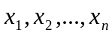, в правой – выборочное среднее выборки 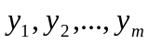,
Указания к выполнению.
Выполнение лабораторной работы подразумевает реализацию следующих этапов.
  - Эксперимент выбрать самостоятельно (открытые результаты в сети Internet).
  - Описать его результаты таблично. Результаты должны представлять собой две ненаблюдаемые одновременно случайных выборки объема m из генеральной совокупности с функцией распределения F_{x}(x) и выборки объема n из генеральной совокупности с функцией распределения F_{y}(y) .
  - Выделить контрольные и расчетные выборки из входных данных.
  - Построить феноменологическую модель эксперимента в предположении,
что между ненаблюдаемыми одновременно показателями существует стохастическая зависимость, описываемая функциональной при бесконечных объемах выборок.
  - Модифицировать метод моментов с целью применения его в решении задачи и алгоритмизировать модель, формализовать ее на языке высокого уровня, программировать, отладить, тестировать.
  - По контрольным выборкам на основе критерия Колмогорова-Смирнова подтвердить (опровергнуть) результаты расчетов.
  - Интерпретировать результаты, сделать выводы.

Требования к отчету:
Отчет содержит
— титульный лист;
— цель лабораторной работы;
— постановку задачи;
— описание входных данных с разделением выборок на рабочие и контрольные;
— описание предложенной феноменологической модели с указанием и обоснованием вида выбранной функции связи;
– описание метода моментов и его модификации для оценки параметров функций связи.
— результаты оценки параметров функции связи, статистики Колмогорова; — фрагменты исходного кода;
— выводы;
— список литературы.

Контрольные вопросы:
- Дать определение феноменологической модели.
- Сформулировать общую идею метода моментов, применяемого для оценивания параметров распределения.
- Привести основную формулу модифицированного метода моментов, применяемого для оценивания функций связи между ненаблюдаемыми одновременно показателями.
- Дать определение состоятельной точечной оценки параметра [7].
- Дать определение эффективной точечной оценки параметра [7].
- Сформулировать критерий согласия Колмогорова-Смирнова [7].

Оценка приобретенных знаний и навыков.
Баллы | Критерии
4 балла | Выполнение работы в соответствии с указаниями и предъявленными требованиями к оформлению отчета; получение результатов вычислений, приемлемых для моделирования (оценка соответствия по критерию согласия Колмогорова-Смирнова); использование точных названий и формулировок при ответе на контрольные вопросы 1-3, привлечение сведений из рекомендуемой литературы при ответе на вопросы 4-6, наличие навыков резюмирования результатов проверки статистических гипотез при моделировании; отсутствие грамматических и стилистических ошибок в тексте отчета.
3 балла | Выполнение работы в соответствии с указаниями и предъявленными требованиями к оформлению отчета, получение результатов вычислений, приемлемых для моделирования (оценка соответствия по критерию согласия Колмогорова-Смирнова); использование точных названий и формулировок при ответе на контрольные вопросы; наличие несущественных ошибок, кардинально не меняющих суть изложения; наличие навыка резюмирования результатов проверки статистических гипотез при моделировании; отсутствие грамматических и стилистических ошибок в тексте отчета.
2 балла | Работа выполнена с незначительными отклонениями от указаний и требований к оформлению отчета; ответы на контрольные вопросы отражают общее направление изложения теоретического материала; наличие достаточного количества несущественных или одной-двух существенных ошибок в определениях понятий; наличие грамматических и стилистических ошибок в тексте отчета (не более 4 на 1000 тыс. знаков).
1 балл | Работа выполнена, имеется три-четыре существенных ошибки в реализации модели и при ответе на контрольные вопросы; наличие большого числа (более 4 на 1000 тыс. знаков) грамматических и стилистических ошибок в тексте отчета.
0 баллов | Работа не выполнена, процедура проверки статистической гипотезы в процессе моделирования нарушена.

Лабораторная работа №10
«Одномерный статистический анализ результатов эксперимента (оценивание функций связи между наблюдаемыми одновременно объектами)».

Цель лабораторной работы: построение регрессионной модели для данных натурного эксперимента.

Постановка задачи.
Эксперимент выбрать самостоятельно и описать его результаты таблично, Результаты представляют собой две случайных выборки 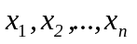 объема n из генеральной совокупности с функцией распределения F_{x}(x) и выборки объема n из генеральной совокупности с функцией распределения F_{y}(y) . Необходимо построить математическую (феноменологическую регрессионную модель) по результатам эксперимента – случайных выборок наблюдаемых одновременно показателей. Для построения регрессионной модели спользовать метод наименьших квадратов.

Основные теоретические сведения.
Пары точек наносятся на координатную сетку. Из результатов визуализации получают общее предварительное представление о рассеянии облака точек (1 – нет ошибок измерения, 2 – есть ошибки измерения, 3 – присутствуют ошибки измерения и изменения, то есть отсутствует явно выраженный тренд). В случае 1 - функциональная зависимость, в случае 2, 3 - стохастическая.
Функциональная зависимость – это закон, ставящий в соответствие каждому действительному числу x из множества X действительное число y из множества Y. .
Стохастическая (случайная) зависимость между величинами X и Y - это зависимость, при которой строго определенному значению величины X может соответствовать множество значений величины Y. Зависимость носит вероятностный характер, то есть случайная величина Y принимает разные значения с некоторой вероятностью. Термин “стохастическая” связь впервые введен русскими статистиком А.А. Чупровым в 1926 г.
По отношению к событиям функциональная зависимость - причинна, то есть наступление одного события влечет за собой другое. Стохастическая связь при этом, наоборот, не является причинной. Одно событие изменяет вероятность наступления другого, однако не всегда вызывает его появление. Функциональная зависимость является предельным случаем стохастической - при наиболее тесной связи. Другой крайний случай - полная независимость величины Y от величины X. Таким образом, стохастическая связь может быть более или менее тесной.
При оценивании стохастической зависимости различают корреляцию (существует ли взаимосвязь между переменными) и регрессию (какая зависимость).
Совокупность характеристик стохастической связи исследователи делят условно на две группы: в первую входят характеристики, позволяющие дифференцировать линейную и нелинейную зависимости, во вторую - характеристики степени тесноты связи (меры связи).
В математической статистике регрессионным анализом называют совокупность приемов для установления связей между независимой переменной Y и одной или несколькими переменными 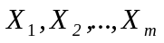.
Регрессия - условное математическое ожидание случайной переменной Y при условии, что другая условная переменная X приняла значение x.
Моделью линейной регрессии является модель, в которой теоретическое среднее значение  наблюдаемой величины y является линейной комбинацией независимых переменных
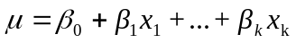 (10.1)

для случая, когда в модель включаются k переменных x_{i}, 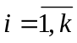.
Множители 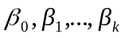 представляют собой параметры модели, значения которых должны быть установлены. Они называются коэффициентами регрессии, а 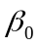 называется свободным или постоянным членом.
Модель, более чем с одной переменной x называется моделью множественной регрессии.
Для построении регрессии применяется метод наименьших квадратов (МНК) [2].

Указания к выполнению.
  - Эксперимент выбрать самостоятельно (открытые результаты в сети Internet).
  - Описать его результаты таблично. Результаты должны представлять собой две наблюдаемые одновременно случайных выборки объема m из генеральной совокупности с функцией распределения F_{x}(x) и выборки объема n из генеральной совокупности с функцией распределения F_{y}(y) .
  - Построить регрессионную модель, применить метод наименьших квадратов.
  - Алгоритмизировать модель, формализовать ее на языке высокого уровня, программировать, отладить, тестировать.
  - Оценить адекватность полученной модели результатам эксперимента на основании критерия Колмогорова-Смирнова.
  - Дать рекомендации по модификации модели с целью повышения степени соответствия результатам эксперимента.

Требования к отчету:
Отчет содержит
– титульный лист;
– цель лабораторной работы;
– постановку задачи;
– описание входных данных;
– решение задачи;
– представление результата расчетов и вычислительного эксперимента;
– фрагменты исходного кода;
– выводы;
– список литературы.

Контрольные вопросы:
- Дать определение функциональной зависимости.
- Дать определение стохастической зависимости.
- Дать определение регрессии.
- Сформулировать модель линейной регрессии.
- Привести основную формулу метода наименьших квадратов, применяемого для оценивания функций связи между наблюдаемыми одновременно показателями [2].
- Сформулировать критерий согласия Колмогорова-Смирнова [7].

Оценка приобретенных знаний и навыков.
Баллы | Критерии
4 балла | Выполнение работы в соответствии с указаниями и предъявленными требованиями к оформлению отчета; получение результатов вычислений, приемлемых для моделирования (оценка соответствия по критерию согласия Колмогорова-Смирнова); использование точных названий и формулировок при ответе на контрольные вопросы 1-4, привлечение сведений из рекомендуемой литературы при ответе на вопросы 5-6, наличие навыков резюмирования результатов проделанной работы; отсутствие грамматических и стилистических ошибок в тексте отчета.
3 балла | Выполнение работы в соответствии с указаниями и предъявленными требованиями к оформлению отчета, получение результатов вычислений, приемлемых для моделирования (по критерию согласия Колмогорова-Смирнова); использование точных названий и формулировок при ответе на контрольные вопросы; наличие несущественных ошибок, кардинально не меняющих суть изложения; наличие навыка резюмирования результатов проверки статистических гипотез при моделировании; отсутствие грамматических и стилистических ошибок в тексте отчета.
2 балла | Работа выполнена с незначительными отклонениями от указаний и требований к оформлению отчета; ответы на контрольные вопросы отражают общее направление изложения теоретического материала; наличие достаточного количества несущественных или одной-двух существенных ошибок в определениях понятий; наличие грамматических и стилистических ошибок в тексте отчета (не более 4 на 1000 тыс. знаков).
1 балл | Работа выполнена, имеется три-четыре существенных ошибки в реализации модели и при ответе на контрольные вопросы; наличие большого числа (более 4 на 1000 тыс. знаков) грамматических и стилистических ошибок в тексте отчета.
0 баллов | Работа не выполнена, процедура проверки статистической гипотезы в процессе моделирования нарушена.

Лабораторная работа №11
Многомерный статистический анализ
результатов эксперимента (факторный анализ).

Цель лабораторной работы: построение модели медицинского эксперимента с обоснованием выбора параметра моделей.

Постановка задачи.
Пусть собраны данные о n показателях для k больных, находящихся в критическом состоянии, в отделении интенсивной терапии. Определить главные факторы на основе сведений из корреляционной матрицы.
Основные теоретические сведения.
Многомерный анализ - анализ результатов измерений различных свойств случайной выборки, в рамках которого используется множество методов решения целого спектра задач. В данной лабораторной работе рассматривается одна из задач – выбор наиболее значимых факторов.
При исследовании сложных объектов и систем часто невозможно непосредственно измерить величины, определяющие свойства этих объектов (факторы), а иногда неизвестны содержание и смысл факторов. Для измерений доступны только величины в той или иной степени, зависящие от факторов.
При этом, когда влияние неизвестного фактора проявляется в нескольких измеряемых признаках, эти признаки могут обнаруживать тесную связь между собой (коррелированность). В связи с этим общее число факторов может быть гораздо меньшим, чем число измеряемых переменных, которое обычно выбирается исследователем произвольно.
Для обнаружения влияющих на измеряемые переменные факторов используются методы факторного анализа (Factor Analysis - выделение из множества измеряемых характеристик объекта новых факторов, более адекватно отражающих свойства объекта- отличается от понятия One-way, To-way ANOVA - одно, двухфакторного анализа, где факторы заранее известны).
Выбор новых признаков, которые являются линейными комбинациями прежних и “вбирают” в себя большую часть общей изменчивости наблюдаемых данных, а поэтому передают большую часть информации, заключенной в первоначальных наблюдениях.
Обычно для этого используют метод главных компонент. Этот метод сводится к выбору новой ортогональной системы координат в пространстве наблюдений.
В качестве первой главной компоненты избирают направление, вдоль которого массив наблюдений имеет наибольший разброс, последующая главная компонента выбирается таким образом, чтобы разброс наблюдений вдоль нее был максимальным, и она была бы ортогональна другим компонентам, выбранным до нее.
Причинно-следственный анализ компонентов и факторный анализ помогают уменьшить (до двух или трех) число учитываемых переменных, которые в наибольшей степени влияют на изменчивость выборочных значений (выявление свойств личности, которые повлияли на поведение человека в данной ситуации).

Указания к выполнению.
- Корреляционную матрицу заполнить значениями, сгенерированными с помощью датчика псевдослучайных чисел, распределенных по экспоненциальному закону. Применить датчик псевдослучайных чисел равномерно распределенных на интервале [0,1] чисел, осуществив переход к выборке случайных величин, распределенных с заданной интенсивностью по закону Пуассона, по методу обратного преобразования. Значение интенсивности вычисляется по формуле l=2+0,1*N, N — номер варианта по журналу посещаемости.
- Определить понятие главных факторов.
- Формализовать алгоритм метода обратного преобразования применительно к экспоненциальному закону распределения.
- Формализовать процедуру выделения главных факторов.
- Алгоритмизировать модель, формализовать ее на языке высокого уровня, программировать, отладить, тестировать.
- Оценить адекватность полученной модели результатам эксперимента.

Требования к отчету:
Отчет содержит
- титульный лист;
- цель лабораторной работы;
- постановку задачи;
- описание входных данных;
- решение задачи;
- представление результата;
- фрагменты исходного кода;
- выводы;
- список литературы.
Контрольные вопросы:
- Дать определение многомерного статистического анализа.
- Сформулировать цель факторного анализа.
- Сформулировать цель причинно-следственного анализа.
- Сформулировать основную идею метода главных компонент.
- Формализовать процедуру выделения главных факторов [12].
- Описать метод главных компонент [12].

Оценка приобретенных знаний и навыков.

Баллы | Критерии
4 балла | Выполнение работы в соответствии с указаниями и предъявленными требованиями к оформлению отчета; получение результата адекватного описанию реальных тестовых систем; использование точных названий и формулировок при ответе на контрольные вопросы 1-4, привлечение сведений из рекомендуемой литературы при ответе на вопросов 5, 6, наличие навыков резюмирования результатов проделанной работы, умение критически мыслить, находить возможные возражения и анализировать слабые стороны предложенных алгоритмов; отсутствие грамматических и стилистических ошибок в тексте отчета.
3 балла | Выполнение работы в соответствии с указаниями и предъявленными требованиям и к оформлению отчета, получение результата получение результата адекватного описанию реальных тестовых систем; использование точных названий и формулировок при ответе на контрольные вопросы; наличие несущественных ошибок, кардинально не меняющих суть изложения; наличие навыка резюмирования результатов проделанной работы; отсутствие грамматических и стилистических ошибок в тексте отчета.
2 балла | Работа выполнена с незначительными отклонениями от указаний и требований к оформлению отчета; ответы на контрольные вопросы отражают общее направление изложения теоретического материала; наличие достаточного количества несущественных или одной-двух существенных ошибок в определениях понятий; наличие грамматических и стилистических ошибок в тексте отчета (не более 4 на 1000 тыс. знаков).
1 балл | Работа выполнена, имеется три-четыре существенных ошибки в реализации модели и при ответе на контрольные вопросы; наличие большого числа (более 4 на 1000 тыс. знаков) грамматических и стилистических ошибок в тексте отчета.
0 баллов | Работа не выполнена, получен неверный результат, выделенные факторы не оказывают существенного влияния на результат функционирования системы.

Лабораторная работа №12.
«Моделирование марковской цепи с дискретным временем на ЭВМ»

Цель лабораторной работы: приобретение навыка описания сложных систем на основе цепей Маркова, получение навыков планирования и проведения вычислительного эксперимента.

Постановка задачи.
Стационарная эргодическая цепь Маркова с тремя состояниями: S₁, S₂ , S₃ моментами времени T={0,1,2,…} задана некоторым начальным вектором вероятностей состояний и матрицей переходных вероятностей. Определить среднее количество переходов в состояние S₃.

Основные теоретические сведения.
Случайный процесс называется марковским процессом (или процессом без последействия), если для каждого момента времени t состояние системы в настоящем и не зависит от того, как она пришла в это состояние.
Марковский процесс удобно задавать графом переходов из состояния S_{i} в состояние S_{j} с вероятностью перехода P_{ij,} 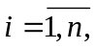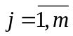 .
S₁  S₃  S₂  P₁₂  P₂₁  P₂₃  P₃₂  P₃₃ | Вероятности переходов.
   | S₁ | S₂ | S₃
  S₁ | 0 | 0,6 | 0,4
  S₂ | 0,7 | 0 | 0,3
  S₃ | 0 | 0 | 1
Рисунок - 7 Граф перехода и соответствующая ему таблица переходов.
Рассматривают два варианта описания марковских процессов — с дискретным и непрерывным временем. В первом случае переход из одного состояния в другое происходит в заранее известные моменты времени — такты (1, 2, 3, 4, …). Переход осуществляется на каждом такте, то есть исследователя интересует только последовательность состояний, которую проходит случайный процесс в своем развитии, и не интересует, когда конкретно происходил каждый из переходов. Во втором случае последовательность состояний и моменты переходов оказываются значимы. Если вероятность перехода не зависит от времени, то марковскую цепь называют однородной.
Необходимо, пользуясь генератором случайных чисел (ГСЧ) равномерно распределенных на отрезке [0,1], получить последовательность переходов. Например, первое состояние системы S₁. С помощью ГСЧ получаем первую реализацию случайной величины x. Если реализация не превышает P₁₂ =0,6, то реализован переход в состояние S₂, в противном случае – в состояние S_{3.} Далее аналогично моделируется переход из состояния S₂ в S₃ , если это необходимо.
Следует построить несколько цепочек переходов, чтобы оценить среднее количество переходов, необходимое для попадания из S₁ в S₃. Предварительно определяется условие окончания генерации цепочек.
Указания к выполнению.
- Обосновать выбор модели с учетом определения марковской цепи с дискретным и непрерывным временем.
- Решить поставленную задачу.
- Обосновать выбор процедуры окончания моделирования.
- Провести алгоритмизацию решения задачи, ее формализацию на языке высокого уровня, программирование, отладку, тестирование программы.
- Сравнить решения поставленной задачи с учетом разных генераторов случайных чисел, сделать выводы.

Требования к отчету.
Отчет содержит
- титульный лист;
- цель лабораторной работы;
- постановку задачи;
- решение поставленной задачи;
- описание модели с указанием условия окончания моделирования;
- фрагменты исходного кода реализованных алгоритмов;
- сравнительный анализ полученных решений;
- выводы;
- список литературы.
Контрольные вопросы:
- Дать определение марковского случайного процесса.
- Привести пример графа переходов, описывающего марковский процесс.
- Привести пример таблицы переходов, описывающей марковский процесс.
- Дать определение стационарной эргодической цепи Маркова [13].
- Привести пример модели на основе стационарной эргодической цепи Маркова.
- Сформулировать условие окончания моделирования.
Оценка приобретенных знаний и навыков.
Баллы | Критерии
4 балла | Выполнение работы в соответствии с указаниями и предъявленными требованиями к оформлению отчета; получение результата моделирования, адекватного описанию реальных тестовых систем; использование точных названий и формулировок при ответе на контрольные вопросы 1-3,5,6, привлечение сведений из рекомендуемой литературы при ответе на вопрос 4, наличие навыков резюмирования результатов проделанной работы, умение критически мыслить, находить возможные слабые стороны предложенных моделей; отсутствие грамматических и стилистических ошибок в тексте отчета.
3 балла | Выполнение работы в соответствии с указаниями и предъявленными требованиям и к оформлению отчета, получение результата моделирования, адекватного описанию реальных тестовых систем; использование точных названий и формулировок при ответе на контрольные вопросы; наличие несущественных ошибок, кардинально не меняющих суть изложения; наличие навыка резюмирования результатов проделанной работы; отсутствие грамматических и стилистических ошибок в тексте отчета.
2 балла | Работа выполнена с незначительными отклонениями от указаний и требований к оформлению отчета; ответы на контрольные вопросы отражают общее направление изложения теоретического материала; наличие достаточного количества несущественных или одной-двух существенных ошибок в определениях понятий; наличие грамматических и стилистических ошибок в тексте отчета (не более 4 на 1000 тыс. знаков).
1 балл | Работа выполнена, имеется три-четыре существенных ошибки в реализации модели и при ответе на контрольные вопросы; наличие большого числа (более 4 на 1000 тыс. знаков) грамматических и стилистических ошибок в тексте отчета.
0 баллов | Работа не выполнена, получен результат, не соответсвующий описанию функционирования реальной тестовой системы.

СПИСОК РЕКОМЕНДОВАННОЙ ЛИТЕРАТУРЫ
1. Скворцов А.В. Триангуляция Делоне и ее применение. Томск: Изд-во Томского университета, 2002. – 128 с.
2. Амосов А.А., Дубинский Ю.А., Копченова Н.В. Вычислительные методы для инженеров. М.: МЭИ, 2003. – 596 с.
3. Самарский А.А., Михайлов А.П. Математическое моделирование: Идеи, методы, примеры. – М.: Физматлит, 2001. – 320 с.
4. Хемди А. Таха. Введение в исследование операций. Глава 3. Симплекс-метод. – 7 изд. – М.: «Вильямс», 2007. – С. 95-141.
5. Кэндэл М. Временные ряды. /Пер. с англ. – М.: «Финансы и статистика», 1981. –
6. Бережная Е.В., Бережной В.И. Математические методы моделирования экономических систем. – М.: «Финансы и статистика», 2006. – 432 с.
7. Гнеденко Б.В. Курс теории вероятностей. 8-е изд. испр. и доп. – М.:. Едиториал УРСС, 2005. – 448 с.
8. Бражник А.Н. Имитационное моделирование: возможности GPSS World. – СПб: Реноме, 2006. – 439 с.
9. Кельтон В., Лоу А. Имитационное моделирование. Классика CS. 3-e изд. – СПб.: Питер; Киев: Издательская группа BHV, 2004. – 847 с.
10. Строгалев В.П., Толкачева И.О. Имитационное моделирование: Учебное пособие.- М.: МГТУ им. Н.Э. Баумана, 2008. – 280 с.
11. Боев В.Д., Сыпченко Р.П. Компьютерное моделирование. Элементы теории и практики: Учебное пособие. – СПб: Военная академия связи, 2009. – 432 с.
12. Сидняев Н.И. Теория планирования эксперимента и анализ статистических данных: Учебное пособие. – М.: Юрайт-Издат, 399 с.
13. Вентцель Е.С. Исследование операций. Задачи, принципы, методология. –
14. Краснощеков П.С., Петров А.А. Принципы построения моделей. – М.: Фазис, 2000, 424 с.
15. Шикин Е.В., Чхартишвили А.Г. Математические методы и модели в управлении: учебное пособие. – М.: Дело, 2002, 440 с.

Приложение. Пример оформления отчета о лабораторной работе
по курсу «Моделирование»

Министерство образования и науки Российской Федерации
Федеральное государственное бюджетное образовательное учреждение высшего профессионального образования «Московский Государственный Технический Университет им. Н.Э. Баумана»

Факультет «Информатика и системы управления»
Кафедра «Теоретическая информатика и компьютерные технологии»

Отчет по лабораторным работам [номер лабораторной работы]
по курсу «Моделирование»
[название работы]

Студент: [ФИО студента]
Группа: [индекс группы]
Преподаватель: [ФИО преподавателя]

Москва [ год выполнения работы]

Постановка задачи: … Обосновать выбор численного метода интегрирования…

Постановка вычислительной задачи:… вычислить определенный интеграл с помощью квадратурных формул центральных прямоугольников, трапеций и Симпсона. Провести сравнительный анализ методов,  =…, …

Теоретическая часть работы:
…

Метод центральных прямоугольников
Пусть требуется определить значение интеграла функции на отрезке . Этот отрезок делится точками 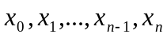 на n равных отрезков длиной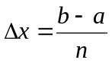 . Обозначим через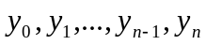 значение функции в точках . Далее составляем суммы 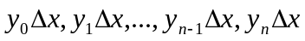. Каждая из сумм — интегральная сумма для на и поэтому приближённо выражает интеграл
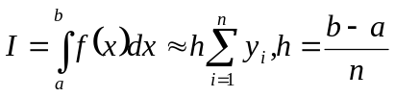 (1)

Очевидно, можно получить более высокую точность если брать в качестве опорной точки для нахождения высоты точку посередине промежутка. В результате получаем формулу средних прямоугольников:
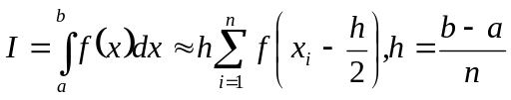 (2)
Погрешность аппроксимации на каждом частичном отрезке оценивается по формуле
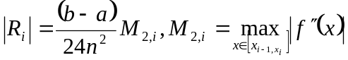 (3)
…

Метод трапеций
…

Метод Симпсона
…

Уточнение по Ричардсону
…

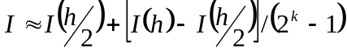 (8)
…

Правило Рунге

Остановка счета происходит при выполнении условия

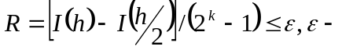заданная точность…

Практическая часть работы: пример работы программы (см. рис. 1):

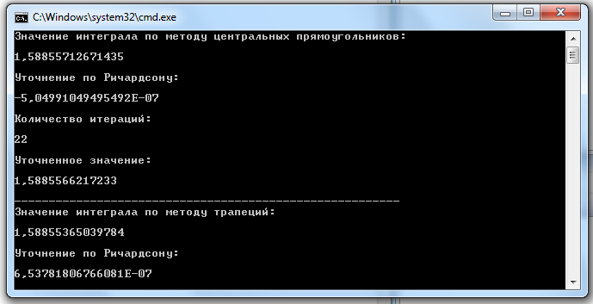
Рис. 1. Пример работы программы.

Таблица 1. Сравнительный анализ методов интегрирования
Метод численного интегрирования | Точное значение I | I* | Уточнение по Ричардсону | Уточненное значение интеграла | Кол-во итераций
Метод центр. прям-в | 1.5885 | 1,58855712671435 | -5,04991049495492E-07 | 1,5885566217233 | 21
Метод трапеций | 1.5885 | 1,58855365039784 | 6,53781806766081E-07 | 1,58855430417965 | 21
Метод Симпсона | 1.5885 | 1,58855621497738 | -1,85816149948318E-07 | 1,58855602916123 | 6

Выводы:

…. как видно из результатов, представленных в таблице 1, высокую точность демонстрирует метод Симпсона, имеющий четвертый порядок точности. Методы центральных прямоугольников и трапеций (второй порядок точности) показывают сопоставимые результаты, но метод трапеций несколько «проигрывает» методу центральных прямоугольников, то есть для решения поставленной вычислительной задачи рекомендуется использовать метод Симпсона.

Приложение А. Текст программы
using System;
using System.Collections.Generic;
using System.Linq;
using System.Text;

namespace modeling_lab4_intergal
{
class Program
{
static double a = 0;
static double b = 2;
static double epsilon = 0.000001;
static double I_star = 0;
static double ytochnenie_po_richardsony = 0;
static double num_of_iterations = 0;
static double ytochnennoe = 0;
//static int rem = 0;

static double f(double x)
{
double res;
res = 0.25 * x * Math.Pow(Math.E, Math.Pow(x, 0.5));
return res;
}

static bool rynge_rool(double ytochnenie_po_richardsony)
{
if (Math.Abs(ytochnenie_po_richardsony) <= epsilon)
return true;
else
return false;
}

static void metod_srednih_prjamoygolnikov()
{
num_of_iterations = 0;
I_star = 0;
ytochnenie_po_richardsony = 0;

double h = b - a;
double yt = Double.MaxValue;
int k = 2;
int counter = 0;
double integral = 0;
int n = 2;
double integral_before = Double.MaxValue;
while(!rynge_rool(yt))
{
counter++;

h = (b - a) / n;
for (int i = 0; i < n; i++)

…
Console.WriteLine(ytochnennoe);
Console.WriteLine();

}
}
}

ОГЛАВЛЕНИЕ

ВВЕДЕНИЕ

Раздел 1. Общее описание лабораторных работ по разделу «Основы моделирования»
Лабораторная работа№1. Построение статической модели
Лабораторная работа№2. Построение динамической модели.
Решение баллистической задачи. Модель Ньютона.
Лабораторная работа№3. Решение производственных задач методами
линейного программирования. Симплекс-метод.
Лабораторная работа№4. Цифровая обработка сигналов
Лабораторная работа№5. Применение методов Монте-Карло в численном интегрировании
Лабораторная работа№6. Моделирование на ЭВМ случайных величин
с заданным законом распределения

Раздел 2. Общее описание лабораторных работ по разделу «АНАЛИТИЧЕСКИЕ И ИМИТАЦИОННЫЕ МОДЕЛИ»
Лабораторная работа№7. Аналитические расчеты типовых систем массового обслуживания
Лабораторная работа№8. Имитационное моделирование типовых систем массового обслуживания
Лабораторная работа№9 Имитационное моделирование сложных систем
Лабораторная работа№10. Одномерный статистический анализ результатов эксперимента (оценивание функций связи между наблюдаемыми одновременно объектами)
Лабораторная работа№11. Многомерный статистический анализ результатов эксперимента (факторный анализ)
Лабораторная работа№12. Моделирование марковской цепи с дискретным временем на ЭВМ

список рекомендуемой литературы

